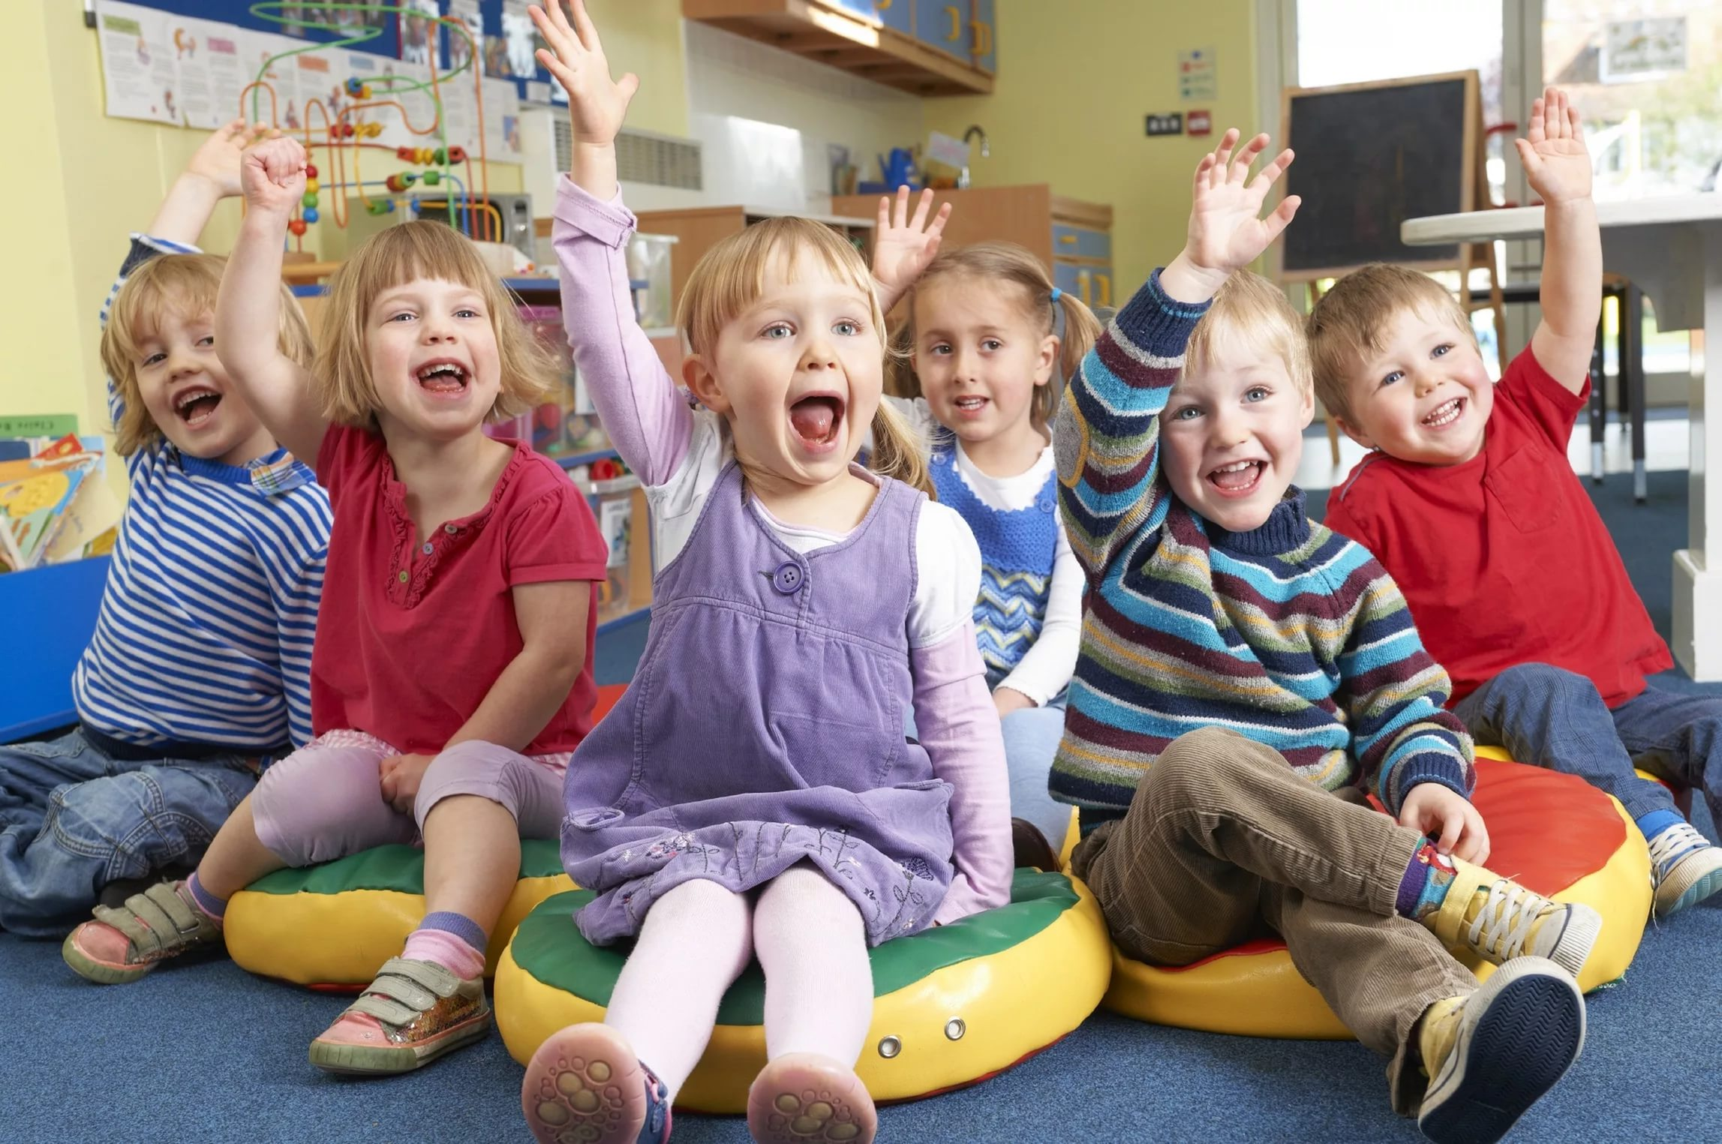
Младший возраст - важнейший период в развитии дошкольника. Именно в это время происходит переход малыша к новым отношениям со взрослыми, сверстниками, с предметным миром.
В раннем возрасте ребенок многому научился: он освоил ходьбу, разнообразные действия с предметами, у него успешно развивается понимание речи и активная речь, малыш получил ценный опыт эмоционального общения со взрослыми, почувствовал их заботу и поддержку. Все это вызывает у него радостное ощущение роста своих возможностей и стремление к самостоятельности, к активному взаимодействию с окружающим миром.
Психологи обращают внимание на «кризис трех лет», когда младший дошкольник, еще недавно такой покладистый, начинает проявлять нетерпимость к опеке взрослого, стремление настоять на своем требовании, упорство в осуществлении своих целей. Это свидетельствует о том, что прежний тип взаимоотношений взрослого и ребенка должен быть изменен в направлении предоставления малышу большей самостоятельности и обогащения его деятельности новым содержанием.
Важно понять, что характерное для ребенка третьего года жизни требование «я - сам» прежде всего отражает появление у него новой потребности в самостоятельных действиях, а не фактический уровень его возможностей. Поэтому задача взрослого - поддержать стремление к самостоятельности, не погасить его критикой неумелых действий ребенка, не подорвать веру ребенка в собственные силы, высказывая нетерпение по поводу его медленных и неумелых действий. Главное в работе с младшими дошкольниками состоит в том, чтобы помочь каждому ребенку заметить рост своих достижений, ощутить радость переживания успеха в деятельности.
Стремление к самостоятельности формируется у младшего дошкольника в опыте сотрудничества со взрослыми. В совместной с ребенком деятельности взрослый помогает освоить новые способы и приемы действий, показывает пример поведения и отношения. Он постепенно расширяет область самостоятельных действий ребенка с учетом его растущих возможностей и своей положительной оценкой усиливает стремление малыша добиться лучшего результата.
Доверие и привязанность к воспитателю - необходимые условия хорошего самочувствия и развития ребенка в детском саду. Младший дошкольник особенно нуждается в материнской поддержке и заботе воспитателя. В течение дня педагог должен к каждому ребенку проявить свое доброе отношение: приласкать, назвать ласковым именем, погладить. Ощутив любовь воспитателя, младший дошкольник становится более общительным. Он с удовольствием подражает действиям взрослого, видит во взрослых неиссякаемый источник новых игр, действий с предметами.
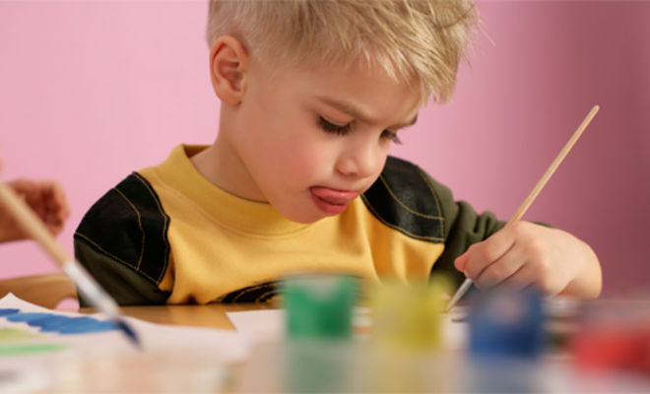
К концу младшего дошкольного возраста начинает активно проявляться потребность в познавательном общении со взрослыми, о чем свидетельствуют многочисленные вопросы, которые задают дети.
Развитие самосознания и выделение образа «Я» стимулируют развитие личности и индивидуальности. Малыш начинает четко осознавать, кто он и какой он. Внутренний мир ребенка начинает наполняться противоречиями: он стремится к самостоятельности и в то же время не может справиться с задачей без помощи взрослого, он любит близких, они для него очень значимы, но он не может не злиться на них из-за ограничений свободы.
По отношению к окружающим у ребенка формируется собственная внутренняя позиция, которая характеризуется осознанием своего поведения и интересом к миру взрослых.
Агрессивность и неутомимость малышей в этом возрасте проявляется в постоянной готовности к деятельности. Ребенок уже умеет гордиться успехами своих действий, умеет критически оценить результаты своего труда. Формируется способность к целеполаганию: более четко представить результат, сравнить с образцом, выделить отличия.
В этом возрасте ребенок может воспринимать предмет без попытки его обследования. Его восприятие приобретает способность более полно отражать окружающую действительность.
На основе наглядно-действенного к 4-м годам начинает формироваться наглядно-образное мышление. Другими словами, происходит постепенный отрыв действий ребенка от конкретного предмета, перенос ситуации в «как будто».
Как и в раннем возрасте, в 3-4 года преобладает воссоздающее воображение, т. е. ребенок способен лишь воссоздать образы, почерпнутые из сказок и рассказов взрослого. Большое значение в развитии воображения играет опыт и знания ребенка, его кругозор. Для детей этого возраста характерно смешение элементов из различных источников, смешение реального и сказочного. Фантастические образы, возникающие у малыша, эмоционально насыщены и реальны для него.
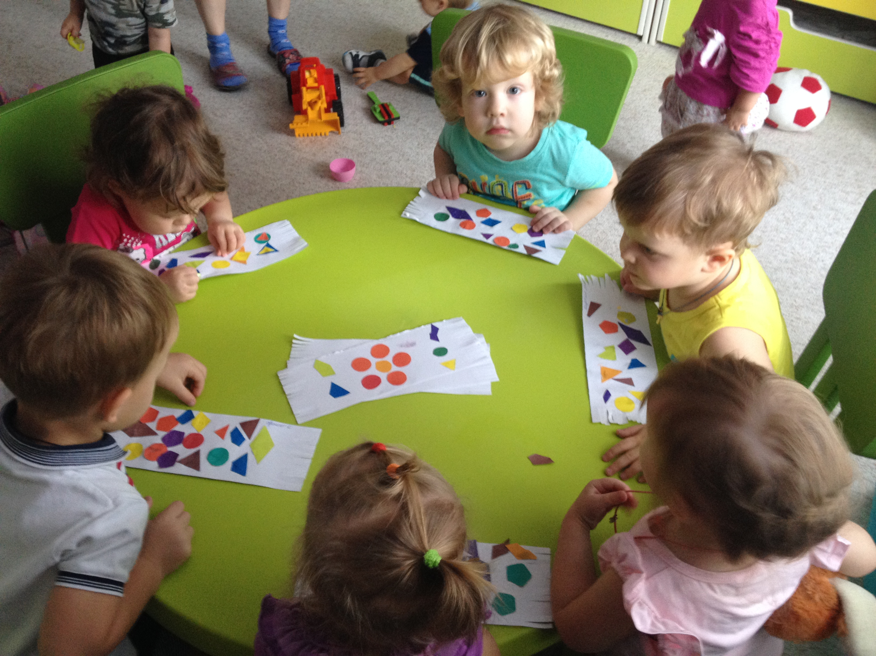
Память дошкольника 3-4-х лет непроизвольная, характеризуется образностью. Преобладает узнавание, а не запоминание. Хорошо запоминается только то, что было непосредственно связано с его деятельностью, было интересно и эмоционально окрашено. Тем не менее, то, что запомнилось, сохраняется надолго.
Ребенок не способен длительное время удерживать свое внимание на каком-то одном предмете, он быстро переключается с одной деятельности на другую.
В эмоциональном плане сохраняются те же тенденции, что и на предыдущем этапе. Характерны резкие перепады настроения. Эмоциональное состояние продолжает зависеть от физического комфорта. На настроение начинают влиять взаимоотношения со сверстниками и взрослыми. Поэтому характеристики, которые ребенок дает другим людям, очень субъективны. Тем не менее, эмоционально здоровому дошкольнику присущ оптимизм.
В 3-4 года дети начинают усваивать правила взаимоотношений в группе сверстников, а затем косвенно контролироваться взрослыми.
К четырем годам рост ребенка достигает 100-102 см. Вес детей в среднем 16-17 кг (между тремя и четырьмя годами прибавка в весе составляет 2 кг).
Ребенок трех-четырех лет уверенно ходит, координирует движения рук и ног при ходьбе, воспроизводит разнообразные другие движения. Он умеет правильно держать карандаш, проводит горизонтальные и вертикальные линии, осваивает изобразительные умения.
Ребенок владеет разнообразными действиями с предметами, хорошо ориентируется в различении таких форм, как круг, квадрат, треугольник, объединяет предметы по признаку формы, сравнивает их по размеру (по длине, ширине, высоте). Он активно стремится к самостоятельности, уверенно осваивает приемы самообслуживания и гигиены. С удовольствием самостоятельно повторяет освоенные действия, гордится своими успехами.
В играх ребенок самостоятельно передает несложный сюжет, пользуется предметами-заместителями, охотно играет вместе со взрослым и детьми, у него есть любимые игры и игрушки. Он умеет заводить ключиком механическую игрушку, составлять игрушки и картинки из нескольких частей, изображать в игре зверей и птиц.
Ребенка отличает высокая речевая активность; его словарь содержит все части речи. Он знает наизусть несколько стихов, потешек, песенок и с удовольствием их повторяет. Ребенок живо интересуется окружающим, запас его представлений об окружающем непрерывно пополняется. Он внимательно присматривается к действиям и поведению старших и подражает им. Ему свойственны высокая эмоциональность, готовность самостоятельно воспроизводить действия и поступки, одобряемые взрослыми. Он жизнерадостен и активен, его глаза с неиссякаемым любопытством вглядываются в мир, а сердце и ум открыты для добрых дел и поступков.

